问题
满足移动用户通信及照明需求的二维UAV输出功率的动态最优化分析
情景
目标服务用户无规则自由移动，高度恒定的无人机作为空中基站，在保证每个用户数据速率及照明需求的情况下，通过强化学习动态预测分析用户状态，实时部署无人机位置，以实现发射功耗的最小化
假设
①用户移动符合无规则流动模型
②无人机高度恒定（也可考虑此项），用户高度为0，二者高度差H恒定
③各地所需照明功率恒定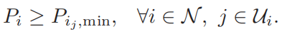
（不考虑照明、考虑照明变化也可）
④无人机移动过程中不会为用户提供信号，信号传输时，可视为静态空中基站
⑤信号接收效率随距离增大递减→保证范围内最远距离用户通信需求即可
→保证每个预测时刻每个UAV范围内的最远用户通信需求
（保证范围内最大功率使用用户要求被满足即可）
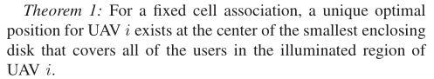
每个时刻，用户选择距离最近的UAV作为信号源，信号区域内所有用户最小包络圆的中心为最优位置
⑥不考虑无人机的移动性能耗
⑦每个用户连接一个UAV
⑧每个无人机的行动满足马尔可夫链的性质

